2018年陕西省中考数学试卷（副卷）
一、选择题（共10小题，每小题3分，计30分．每小题只有一个选项是符合题意的）
1．（3分）$-\frac{7}{8}$的相反数是（ ）
A．$-\frac{8}{7}$ B．$\frac{8}{7}$ C．$-\frac{7}{8}$ D．$\frac{7}{8}$
2．（3分）下列图形中，经过折叠可以得到四棱柱的是（ ）
A．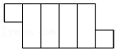 B．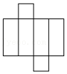
C．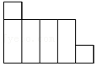 D．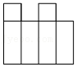
3．（3分）如图，直线a∥b，在Rt△ABC中，∠C＝90°，AC⊥b，垂足为A，则图中与∠1互余的角有（ ）
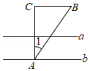
A．2个 B．3个 C．4个 D．5个
4．（3分）若正比例函数y＝kx的图象经过第二、四象限，且过点A（2m，1）和B（2，m），则k的值为（ ）
A．$-\frac{1}{2}$ B．﹣2 C．﹣1 D．1
5．（3分）如图，在Rt△ABC中，∠ACB＝90°，∠A＝65°，CD⊥AB，垂足为D，E是BC的中点，连接ED，则∠DEC的度数是（ ）
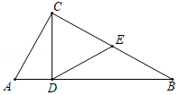
A．25° B．30° C．40° D．50°
6．（3分）下列计算正确的是（ ）
A．a²+a³＝a⁵ B．2x²•（$-\frac{1}{3}$xy）$=-\frac{2}{3}$x³y
C．（a﹣b）（﹣a﹣b）＝a²﹣b² D．（﹣2x²y）³＝﹣6x⁶y³
7．（3分）如图，在菱形ABCD中，AC＝2，BD＝4，点E、F、G、H分别在AB、BC、CD和DA上，且EF∥AC．若四边形EFGH是正方形，则EF的长为（ ）
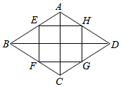
A．$\frac{2}{3}$ B．1 C．$\frac{4}{3}$ D．2
8．（3分）将直线y$=\frac{3}{2}$x﹣1沿x轴向左平移4个单位，则平移后的直线与y轴交点的坐标是（ ）
A．（0，5） B．（0，3） C．（0，﹣5） D．（0，﹣7）
9．（3分）如图，四边形ABCD是⊙O的内接四边形，AD＝BC．若∠BAC＝45°，∠B＝75°，则下列等式成立的是（ ）
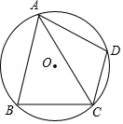
A．AB＝2CD B．AB$=\sqrt{3}$CD C．AB$=\frac{3}{2}$CD D．AB$=\sqrt{2}$CD
10．（3分）已知抛物线y＝x²+（m+1）x+m，当x＝1时，y＞0，且当x＜﹣2时，y的值随x值的增大而减小，则m的取值范围是（ ）
A．m＞﹣1 B．m＜3 C．﹣1＜m≤3 D．3＜m≤4
二、填空题（共4小题，每小题3分，计12分）
11．（3分）﹣27的立方根是 ．
12．（3分）如图，在正六边形ABCDEF中，连接DA、DF，则$\frac{DF}{DA}$的值为 ．
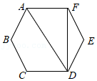
13．（3分）若一个反比例函数的图象与直线y＝﹣2x+6的一个交点为A（m，﹣4），则这个反比例函数的表达式是 ．
14．（3分）如图，在矩形ABCD中，AB＝3，AD＝4，连接AC，O是AC的中点，M是AD上一点，且MD＝1，P是BC上一动点，则PM﹣PO的最大值为 ．
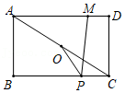
三、解答题（共11小题，计78分．解答应写出过程）
15．（5分）计算：（$-\frac{1}{2}$）^{﹣1}+|2$-\sqrt{5}$|$+\sqrt{2}×$（$-\sqrt{8}$）．
16．（5分）解方程：$\frac{x-3}{x+3}=$2$-\frac{x}{x-3}$．
17．（5分）如图，已知正方形ABCD，请用尺规作图法，在边BC上求作一点P，使∠PAB＝30°．（保留作图痕迹，不写作法）
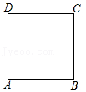
18．（5分）如图，在△ABC中，AB＝AC，O是边BC的中点，延长BA到点D，使AD＝AB，延长CA到点E，使AE＝AC，连接OD，OE，求证：∠BOE＝∠COD．
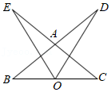
19．（7分）为了丰富学生的课余生活，满足学生个性化发展需求，某校计划在七年级开设选修课，为了解学生选课情况，科学合理的配制资源，校教务处随机抽取了若干名七年级学生，对“你最想选修的课程”进行调查，可选修的课程有：A（书法）、B（航模）、C（演讲与主持）、D（足球）、E（文学创作）．经统计，被调查学生按学校的要求，并结合自己的喜好，每人都从这五门课程中选择了一门选修课．现将调查结果绘制成如图两幅不完整的统计图．
请根据以上提供的信息，解答下列问题：
（1）在这次调查中，课程C（演讲与主持）的选修人数为 ，课程E（文学创作）的选修人数为 ；
（2）在这次调查中，哪门课程的选修人数少于各门课程选修人数的平均数？
（3）若该校七年级有900名学生，请估计该年级想选修课程B（航模）的学生人数．
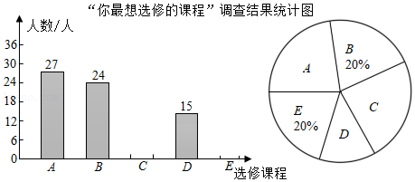
20．（7分）如图所示，某集团的项目组计划在山脚下A点与山顶B点之间修建一条索道，现利用无人机测算A、B两点间的距离．无人机飞至山顶点B的正上方点C处时，测得山脚下A点的俯角约为45°，C点与A点的高度差为400m，BC＝100m，求山脚下A点到山顶B点的距离AB．
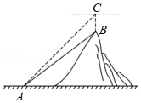
21．（7分）一天，小华爸爸开车带全家到西安游玩，实现爷爷奶奶想看大雁塔，游大唐芙蓉园的愿望，由导航可知，从小华家到西安大雁塔的路程为370km，他们全家早上7：00从家出发，途中他们在一个服务区短暂休息之后，继续行驶，在上午10：00时，他们距离西安大雁塔还有175km，如图是他们从家到西安大雁塔的过程中，行驶路程y（km）与所用时间x（h）之间的函数图象，请根据相关信息，解答下列问题：
（1）求小华一家在服务区休息了多长时间？
（2）求BC所在直线的函数表达式，并求小华一家这天几点到达西安大雁塔？
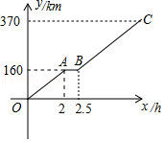
22．（7分）为了继承和发扬延安精神，满足青少年热爱红色革命根据地，了解延安革命历程的愿望，相关部门在当地中小学选拔了一批优秀共青团员和少先队员，组织他们利用节假日，在红色革命旧址（纪念馆）做“小小讲解员”，每位“小小讲解员”都要通过抽签的方式确定各自的讲解地点．讲解地点有：A．枣园革命旧址，B．杨家岭革命旧址，C．延安革命纪念馆，D．鲁艺学院旧址．抽签规则如下：
将正面分别写有字母A、B、C、D的四张卡片（除了正面字母不同外，其余均相同）背面朝上，洗匀，先由一位“小小讲解员”随机抽取一张卡片，这张卡片上的字母表示的讲解地点，即为他抽取的讲解地点，然后将卡片放回，洗匀，再由下一位“小小讲解员”抽取．已知小明和小亮都是“小小讲解员”．
（1）求小明抽到的讲解地点是“A．枣园革命旧址”的概率；
（2）请用列表或画树状图的方法，求小明与小亮抽到同一讲解地点的概率．
23．（8分）如图，在Rt△ABC中，∠C＝90°，⊙O是△ABC的外接圆，点D在⊙O上，且$\hat{AD}=\hat{CD}$，过点D作CB的垂线，与CB的延长线相交于点E，并与AB的延长线相交于点F．
（1）求证：DF是⊙O的切线；
（2）若⊙O的半径R＝5，AC＝8，求DF的长．
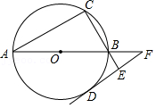
24．（10分）已知抛物线L：y＝mx²﹣8x+3m与x轴相交于A和B（﹣1，0）两点，并与y轴相交于点C．抛物线L′与L关于坐标原点对称，点A、B在L′上的对应点分别为A′、B′
（1）求抛物线L的函数表达式；
（2）在抛物线L′上是否存在点P，使得△PA'A的面积等于△CB'B的面积？若存在，求点P的坐标；若不存在，请说明理由．
25．（12分）问题提出
（1）如图①，在△ABC中，AB＝4，∠A＝135°，点B关于AC所在直线的对称点为B′，则BB′的长度为 ．
问题探究
（2）如图②，半圆O的直径AB＝10，C是$\hat{AB}$的中点，点D在$\hat{BC}$上，且$\hat{CD}=$2$\hat{BD}$，P是AB上的动点，试求PC+PD的最小值．
问题解决
（3）如图③，扇形花坛AOB的半径为20m，∠AOB＝45°．根据工程需要．现想在$\hat{AB}$上选点P，在边OA上选点E，在边OB上选点F，用装饰灯带在花坛内的地面上围成一个△PEF，使晚上点亮时，花坛中的花卉依然赏心悦目．为了既节省材料，又美观大方，需使得灯带PE+EF+FP的长度最短，并且用长度最短的灯带围成的△PEF为等腰三角形．试求PE+EF+FP的值最小时的等腰△PEF的面积．（安装损耗忽略不计）
